KATA PENGANTAR

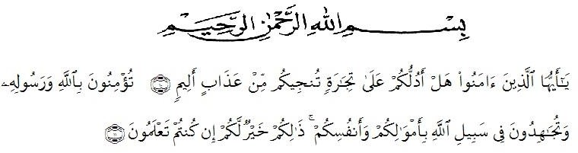
Artinya : “Wahai orang-orang yang beriman, maukah kamu aku tunjukkan suatu perdagangan yang dapat menyelamatkan kamu dari azab yang pedih?.(yaitu kamu yang beriman kepada Allah dan Rasul-Nya dan berjihad di jalan Allah dengan harta dan jiwamu. Itulah yang lebih baik bagi kamu jika kamu mengetahui.
Puji dan syukur kehadirat Allah SWT yang telah melimpahkan nikmat, rahmat, taufik dan hidayah serta inayah-nya sehingga penulis dapat menyelesaikan penyusunan skripsi ini dengan judul “Pengaruh Penggunaan Smartphone Terhadap Motivasi Belajar Siswa Dalam Pembelajaran Ekonimi Di Masa Pandemi Covid-19 Pada Kelas X IPS SMA Swasta Istiqlal Delitua T.A 2020/2021”. Sholawat dan salam kepada Nabi Besar Muhammad SAW yang menjadi panutan kita dalam menjadikan umat manusia yang berakhlak dan berilmu pengetahuan serta mampu menempuh dan meraih kebahagiaan dunia dan akhirat. Suatu berkah yang luar biasa saya dapat menyelesaikan skripsi ini. Skripsi ini merupakan salah satu syarat untuk memperoleh gelar sarjana pendidikan (S.Pd) pada Fakultas Keguruan dan Ilmu Pendidikan Program Studi Pendidikan Ekonomi di Universitas Muslim Nusantara Al Wasliyah Medan.
Dalam penyusunan skripsi ini tidak terlepas dari bantuan dan bimbingan dari berbagai pihak. Untuk itu penulis mengucapkan terima kasih yang sebesar-besarnya kepada :
- Bapak Dr. KRT. H. Hardi Mulyono K. Surbakti, S.E, M.AP, selaku Rektor Universitas Muslim Nusantara Al Washliyah Medan.
- Bapak Drs. Samsul Bahri, M.Si., selaku Dekan FKIP Universitas Muslim Nusantara Al Washliyah Medan.
- Bapak Drs. Rijal, M.Pd., selaku Ketua Program Studi Pendidikan Ekonomi.
- Ibu Cita Ayni Putri Silalahi, S.E.I.,M.E.I selaku dosen pembimbing yang telah memberikan bimbingan kepada peneliti sehingga proposal ini dapat terselesaikan dengan baik.
- Teristimewah untuk orang tua saya Alm. Bapak Sugiono yang belum sempat melihat saya sampai di tahap ini, yang sangat saya sayangi dan cintai, hanya do’a yang dapat saya sampaikan kepada Beliau untuk menunjukkan bakti saya kepada Beliau yang sudah bahagia di Syurga Allah.
- Dan yang paling teristimewah, yang selalu mendukung saya dalam keadaan apapun yaitu Ibunda Sumiem tercinta yang sangat saya cintai dan sayangi. Atas do’a dan cinta kasih sayangnya, saya sampai ke tahap sekarang penyusunan skripsi ini.
- Buat kakak kandung saya Sukini dan abang ipar Poniman beserta keluarga besar saya yang selalu mendoakan dan mensport saya dalam kondisi apapun, yang selalu ada buat saya untuk memberi dukungan kepada saya sampai saya ketahap penyusunan skripsi ini.
- Buat abang Harianto Husadi yang selalu menemani dan mensport dalam keadaan apapun hingga sampai tahap penyusunan skripsi ini..
- Buat teman dan sahabat seperjuangan pendidikaan ekonomi akuntansi stambuk 2017 dalam keadaan senang dan duka yang dirasakan bersama sampai di tahap penyususnan skripsi ini.
Penulis mengharapkan skripsi ini dapat bermanfaat bagi penulis khususnya dan pembaca pada umumnya. Penulis menyadari bahwa skripsi ini masih jauh dari kesempurnaan, maka saran dan kritik yang membangun dari semua pihak sangat diharapkan demi penyempurnaan selanjutnya. Semoga segala bantuan yang telah diberikan kepada penulis menjadi amal sholih dan mendapat balasan dari Allah SWT. Amin Yaa Rabbal ‘alamin.

Medan, Februari 2021
Penulis

PUTRI CAHAYATI
NPM : 171324021

